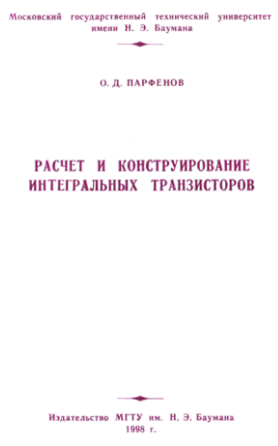

Московский государственный технический университет
имени Н. Э. Баумана

О. Д. ПАРФЕНОВ

РАСЧЕТ И КОНСТРУИРОВАНИЕ
ИНТЕГРАЛЬНЫХ ТРАНЗИСТОРОВ

Издательство МГТУ им. Н. Э. Баумана
1998 г.

Московский государственный технический университет
им. Н.Э. Баумана

О.Д. Парфенов

РАСЧЕТ И КОНСТРУИРОВАНИЕ ИНТЕГРАЛЬНЫХ
ТРАНЗИСТОРОВ
Методические указания к курсовому проектированию
по курсу
"Микроминиатюризация электронно-вычислительных средств"



Издательство МГТУ им. Н.Э. Баумана
1997

БК 32.85
1118
Рецензент И.П. Бушминский

1118 Парфенов О.Д. Расчет и конструирование интегральных
транзисторов: Методические указания к курсовому проектированию по курсу "Микроминиатюризация электронно-вычислительных средств". - М.: Изд-во MГТУ им. Н.Э. Баумана, 1997. - 20 с, ил.

Изложена методика структурного и топологического проектирования биполярных и МДП-транзисторов. Приведены особенности проектирования многоэмиттерных транзисторов, биполярных диодов и диодов Шотки, а также структур с дополняющими НДП-транзисторами.
Для студентов 4-го курса специальности "Конструирование и технология электронно-вычислительных средств", выполняющих домашние задания и курсовые работы.
Ил. 9. Табл. 2. Библиогр. 4 назв.
ББК 32.85

Редакция заказной литературы
Олег Дмитриевич Парфенов
Расчет и конструирование интегральных
транзисторов
Заведующая редакцией Н.Г. Ковалевская
Редактор С.А. Филиппова
Корректор Л.И. Малютина

(с) МГТУ им. Н.Э. Баумана, 1997.
Подписано в печать12.05.97,Формат 60x84/16. Бумага тип. № 2.
Печ.л.1,25.Усл.печ.л.1,16.Уч.-изд.л. 1,09.Тираж 100 экз. Изд. № 39.
Заказ 67 С
Издательство МГТУ им. Н.Э. Баумана,
типография МГТУ им. Н.Э. Баумана.
107005, Москва, 2-я Бауманская, 5.

ВВЕДЕНИЕ

В отличие от стандартных транзисторов, имеющих самостоятельное применение (так называемые "дискретные элементы"), интегральные транзисторы имеют ряд конструктивно-технологических особенностей, главные не которых следующие:
I. Независимо от электрических характеристик отдельных транзисторов все они в составе конкретной интегральной микросхемы (ИМС) должны иметь одинаковую вертикальную физическую структуру, что обеспечивает их технологическую совместимость и позволяет формировать их одновременно в едином технологическом процессе. Необходимые различия в электрических характеристиках достигаются соответствующей топологией (формой и размерами в плане) отдельных областей. Принцип технологической совместимости с транзисторами распространяется и на структуру других элементов ИМС (диодов, резисторов, конденсаторов). Таким образом, в структурно-технологическом смысле транзистор представляет собой базовый элемент ИМС.
- Интегральные транзисторы являются планарными, что означает выход всех его активных областей на одну, общую плоскость кристалла. Это обеспечивает возможность обработки кристалла с одной стороны, упрощая задачу взаимной ориентации отдельных областей в плане, но в то же время порождает ряд нежелательных побочных явлений (эффект оттеснения эмиттерного тока, повышенное сопротивление коллектора, возможность образования паразитных проводящих каналов на поверхности и др.), требующих специальных мер для их подавления или ослабления.
- Плотная "упаковка'' элементов ИМС в общем кристалле выдвигает на первый план задачу надежной межэлементной изоляции, т.е. создание разделительных областей, уменьшающих или исключающих паразитные емкостные и гальванические связи между соседними элементами. Способ межэлементной изоляции оказывает заметное влияние на состав операций технологического процесса производства ИМС. Например, переход от эпитаксиально-планарной структуры (изоляция p-n-переходом) к изопланарной (изоляция прокислением кремния через толщу эпитаксиального слоя) не только улучшает изоляцию, но и позволяет исключить из основного процесса формирование скрытых слоев и эпитаксиального слоя, перенеся их на этап получения универсальных пластин-заготовок.
Проектирование транзисторов рассматривается здесь на примере традиционных и хорошо освоенных производством структур. Изложенные

принципы и подходы к решению отдельных задач проектирования студент, как надеется автор, монет применить и в новых перспективных разработках.
I. ОСНОВНЫЕ СООТНОШЕНИЯ И КОНСТАНТЫ, ИСПОЛЬЗУЕМЫЕ В РАСЧЕТАХ
Концентрация равновесных носителей (электронов им дырок) в собственном полупроводнике определяется из соотношения
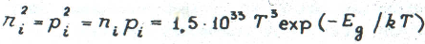, (1)
где n_{i} и p_{i} - концентрация электронов и дырок соответственно, см⁻³; Т-абсолютная температура, К; k=8,63*10⁻⁶ эВ/К - постоянная Больцмана; Е_{g}- ширина запрещенной зоны (для кремния при Т =300 К Е_{g}=1.11 эВ).
Для собственного полупроводника при Т=300К n_{i}=р₌1,38 10¹⁰ см⁻³.
Для легированного полупроводника при фиксированной температуре произведение концентрации электронов на концентрацию дырок такие постоянно и не зависит от степени легирования [I]. Для n- и р- полупроводника справедливы соответственно следующие соотношения:
где n- и р-концентрации равновесных носителей (электронов и дырок) собственной проводимости, см⁻³; N_{n} и N_{p} - концентрации донорной и акцепторной примеси, см⁻³; определяется из соотношения (I).
Поскольку в рабочем диапазоне температур вся введенная примесь ионизирована, то N_{n}=n_{n} н N_{p}=р_{р}, где n_{n} и р_{р} - концентрации электронов и дырок примесной проводимости. С учетом этого для полупроводника, содержащего примесь обоих типов, справедливо соотношение (уравнение нейтральности)
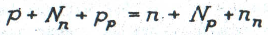 (3)
или (так как р= n)
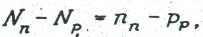 (3’)
Здесь N_{n}=N_{p} - концентрации положительных н отрицательных ионов, численно равные концентрациям соответствующих примесей. Знак н величина разности (аффективной концентрации примеси) определяют тип

и величину удельной проводимости. Расчет объемного удельного сопротивления диффузионных и имплантированных областей, а также их удельного поверхностного сопротивления приведен в [2].
При приложении к р-n -переходу обратного напряжения с каждой его стороны возникает обедненный слой. Его суммарная толщина для ступенчатого перехода
для плавного перехода
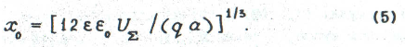
В выражениях (4) и (5) х - суммарная толщина обедненного слоя, см; ε - относительная диэлектрическая проницаемость полупроводника (для кремния при Т = 300К ε=11,7); ε₀=8,85*10⁻¹⁴ Ф/см -диэлектрическая проницаемость вакуума; U_{Σ}= U_{CM}+U_{t} - полное напряжение на переходе, В; U_{CM} - напряжение обратного смещения, В; U_{t} - контактная разность потенциалов (равновесный потенциальный барьер), В, определяемая по формуле
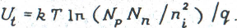 , (6)
Здесь k=1,38*10⁻²³ Дж/К - постоянная Больцмана; N_{p} и N_{n} –эффективные концентрации примесей на соответствующих сторонах перехода, см; q=1,6*10⁻¹⁹ Кл - заряд электрона. Для кремния при температуре 300К:
U_{t}=0,026 ln(N_{p}N_{n} /1,9*10²⁰) (6')
Для плавного перехода (N_{p} = N_{n} = N_{пер})
Градиент эффективной концентрации примеси а в рассматриваемой области определяется как алгебраическая разность между градиентом концентрации введенной в область примеси и градиентом эффективной концентрации примеси в исходной области.
Градиент концентрации введенной примеси при двухстадийной диффузии (гауссово распределение):
(7)
При одностадийной диффузии (закон дополнения функции ошибок):
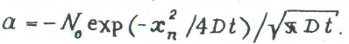 (8)
Формула (7) справедлива для донной (плоской) части перехода. Для боковой (радиусной) части перехода на поверхности следует использовать формулу (8) с подстановкой вместо N₀ значения 0,5 N_{03,} где N₀₃ - поверхностная концентрация примеси на этапе загонки (т.е. перед разгонкой примеси). При ионной имплантации (гауссово распределение):
В формулах (7), (8) и (9) использованы обозначения, принятые в лекционном курсе, а также в [3]:а - градиент эффективной концентрации примеси, см⁻⁴; Х_{п} - глубина залегания перехода, см; N₀ - поверхностная концентрация примеси, см⁻³; Q - доза легирования,см⁻²; D- коэффициент диффузии, см²*с⁻¹; t - время диффузии, с; λ_{Ср} - средняя длина пробега ионов, см; σ - среднее квадратическое отклонение пробегов, см.
Обратносмещенный переход обладает барьерной емкостью.
Для ступенчатого перехода
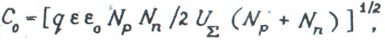(10)
для плавного перехода
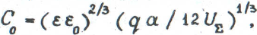(11)
где С₀ - удельная емкость перехода на единицу площади, Ф/см². Рост обратного напряжения на переходе, как следует из формул (4)и (5), обусловливает рост напряженности электрического поля. При U_{Σ} = U_{пр} напряженность поля достигает значения Е_{max}=3*10⁻⁵В/см, при котором наступает лавинный пробой.
Для ступенчатого перехода

для плавного перехода
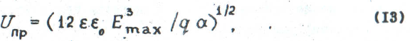
где U_{Пр} - пробивное напряжение, В.
В формулы (5), (II) и (13) входят абсолютные значения величины а. Следует иметь в виду, что формулы (12) и (13) справедливы только для плоских переходов (однородное электрическое поле). Плоские ступенчатые переходы имеют место на границе эпитаксиального слоя и подложки, а также на боковых поверхностях имплантированных областей. Плоские плавные переходы образуются в донной части диффузионных и имплантированных областей. Что касается боковых поверхностей диффузионных областей (плавные переходы), то формула (13) дает завышенные значения U_{пр}, так как не учитывает увеличение напряженности поля, которая возрастает с увеличением кривизны поверхности перехода.

Значения U_{пр}, рассчитанные по этим формулам, должны превышать обратные напряжения не менее чем в 3 - 4 раза.

2. ПРОЕКТИРОВАНИЕ ФИЗИЧЕСКОЙ СТРУКТУРЫ БИПОЛЯРНОГО ТРАНЗИСТОРА
Проектирование структуры следует начинать с задания толщин областей транзистора.
Толщину области эмиттера х_{э}(рис. I) выбирают в пределах 0,6...2 мкм, а толщину базовой области х_{Б} - I...2.8 мкм. Толщина активной базы ω=х_{Б}—х_{э} должна находиться в пределах 0,6...0,8 мкм для диффузионных структур и 0,4...0,6 мкм для имплантированных. Толщину эпитаксиального коллектора Х_{к} выбирают в пределах 2,5...6 мкм, скрытого слоя X_{сс} - в пределах 2,5...3,5 мкм.
Выпускаемые промышленностью исходные кремниевые пластины диаметром 75, 100 и 125 мм имеют номинальную толщину соответственно 380, 450 и 600 мкм.
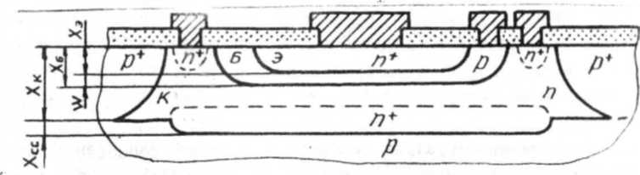
Рис. I. Структура биполярного интегрального транзистора с изоляцией р-n -переходом
Толщина изолирующего слоя оксиде кремния составляет 0,3...0,6 мкм, а алюминиевой разводки - 0,6...1 мкм ( R_{сл} = 0,06...0,1 0м)
Кроме толщины к параметрам структуры относят тип проводимости отдельных областей и концентрацию примеси. Для диффузионных областей указывают поверхностную концентрации N₀, а для имплантированных - N₀ и N_{max}.
Концентрация примеси в диффузионной эмиттерной области должна быть максимально возможной и соответствовать на поверхности пределу
растворимости при температуре диффузии (для фосфора 8*10²⁰см⁻³, для бора 2*I0²⁰ см⁻³). Такую возможность обеспечивает одностадийный процесс диффузии из постоянного источника. Ионная имплантация не имеет ограничений по растворимости, однако значения N_{max} следует выбирать не выше указанных для диффузии, что обеспечивает полную активацию примеси при отжиге и высокую подвижность основных носителей.

Поверхностную концентрацию в базовой области выбирают в пределах 5*I0¹⁷…5*I0¹⁸см⁻³, что обеспечивает компромисс между требованиями получения омического контакта (отсутствие потенциального барьера Шотки) и высокого коэффициента инжекции.
Концентрация примеси в эпитаксиальном коллекторе определяется требованиями высокой электрической прочности и низкой барьерной емкости коллекторного перехода и находится в пределах 10¹⁵...10¹⁶ см⁻³. Скрытый слой при указанной выше толщине должен иметь удельное поверхностное сопротивление 30...45 Ом.
Переход "подложка - эпитаксиальный слой" должен обладать высокими изолирующими свойствами, поэтому необходимо, чтобы концентрация примеси в подложке составляла 10¹⁴ ...5*10¹⁵см⁻³.
Следующий этап проектирования структуры транзистора включает в себя расчет технологических режимов формирования базовой и эмиттерной областей. Методика расчета режимов излагается в лекционном курсе, а также в [3]. В результате расчета для эмиттерной диффузионной области становятся известными коэффициент диффузии D и время процесса t , для диффузионной базовой области - D_{р} и t_{p} (стадия разгонки примеси), D₃,t₃ и N_{0З} стадия загонки примеси). Для имплантированных областей в процессе расчета определяются средняя длина пробега ионов λ_{ср} и среднее квадратическое отклонение пробегов б,а также доза легирования (для каждой ступени, если процесс ступенчатый).
Проектирование структуры завершается оценкой напряжений пробоя переходов по формулам (12) и (13). В результате расчета может возникнуть необходимость коррекции концентраций примеси и других параметров структуры, принятых ранее.
3.ТОПОЛОГИЧЕСКИЙ РАСЧЕТ ТРАНЗИСТОРА
Задачей топологического расчета транзистора является определение минимально возможных размеров его областей в плане с учетом технологических ограничений и нагрузочной способности транзистора.
Приведенные ниже расчетные формулы получены с учетом следующих условий:
- Рассматривается наиболее неблагоприятное сочетание погрешностей (расчет на наихудший случай).
- Гарантируется отсутствие перекрытия перехода кромкой металлического контакта.
3. Гарантируется полное заполнение металлом контактного окна.
4. Гарантируется минимально допустимое расстояние между боковыми переходами смежных областей, равное диффузионной длине неосновных носителей.

Вследствие эффекта оттеснения тока к краям эмиттерной области [4] нагрузочная способность транзистора определяется не площадью эмиттера, а его периметром. Справедлива эмпирическая формула
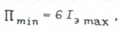 (14)
где П_{min}-минимальный периметр эмиттерной области, мкм; I_{э max}-максимальный эмиттерный ток, мА.
Поскольку контактное окно для эмиттера является наименьшим топологическим элементом, задают ширину окна l_{эк1}≥а_{min}, где а_{min} -минимальный топологический размер (конструкторская норма).
Ширина металлического контакта l_{эп1} над контактным окном (рис. 2а) определяется из выражения
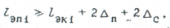 (15)
где ∆_{п} - погрешность (предельное отклонение) размера топологического элемента на подложке; ∆_{с}- погрешность (предельное отклонение) совмещения двух топологических слоев, формируемых на смежных этапах литографии.
Ширина эмиттерной области (рис. 26) находится из выражения
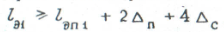(16)
В этой области происходит накопление погрешности совмещения, поскольку рисунок межсоединений базируется относительно рисунка контактных окон, который, в свою очередь, базируется относительно рисунка окон под эмиттерную диффузию. Длина эмиттерной области l_{э2} определяется из условия 2l_{э1} + 2l_{э2} ≥ Пmin, причем l_{э2}≥l_{э1}.Соответственно рассчитывается длина контактного окна l_{эк2}≥l_{эк1}
Топологический расчет базовой области сводится к определению двух характерных размеров: расстояния d_{бэ1} между переходами в месте расположения базового контакта (рис. 2в) и расстояния d_{бэ2} на тех участках, где контакт отсутствует (рис. 2г):
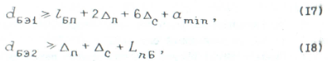

ширина металлического контакта над контактным окном (аналогично формуле (15) );L_{пб} - диффузионная длина неосновных носителей (электронов) в базе ( l_{пб} ~ 4 мкм).
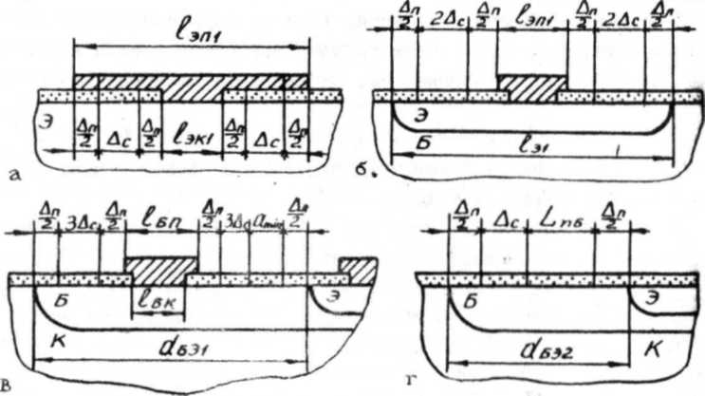
Рис. 2. Схемы к топологическому расчету биполярного транзистора
Соответствующий размер базовой области в общем случае находят по формуле
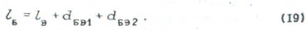
Размеры коллекторной области определяется аналогично базовой. Накопленная погрешность совмещения при этом возрастает за счет погрешности расположения базового слоя относительно коллекторного:
Для уменьшения сопротивления коллектора n-область под коллекторным контактом выполняется в виде замкнутого канала, а металлический контакт должен занимать возможно большую длину канала. Поэтому

Структура многоэмиттерного транзистора (в схемах ТТЛ) содержит одну колллекторную область, одну базовую и соответствующее число эмиттерных областей (рис.3).

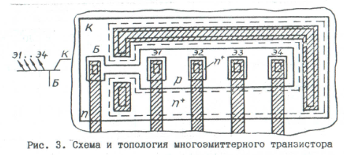

Для исключения взаимодействия смежных эмиттеров (паразитные горизонтальные n-p-n -транзисторы) расстояние между ними следует
выбирать не менее (2… 3) L_{пБ}. Если транзистор легирован золотом, то диффузионная длина электронов в базе составляет 2...3 мкм, и практически достаточно расстояния 10 мкм. Для уменьшения инверсионного коэффициента передачи тока сопротивление пассивной базы повышают за счет увеличения расстояния от базового контакта до активной области базы. Сопротивление "перешейка" должно быть не менее 300 Ом.
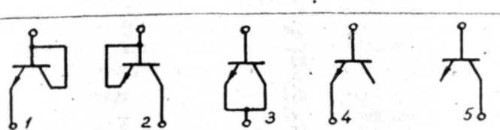
В качестве диодов полупроводниковых ИМС могут быть использованы транзисторные структуры в диодном включении. Возможные схемы диодного включения транзисторов показаны на рис. 4: I - с закороченным переходом "база - коллектор" ( U_{KБ}= 0); 2 -с закороченным переходом "эмиттер - база" (U_{ЭБ}= 0); 3 - с закороченными эмиттером и коллектором ( U_{К9}= 0); 4 - с "оторванным" коллектором (i_{к} = 0); 5-е "оторванным" эмиттером (i_{э}=0). В табл. I приведены ориентировочные параметры диодов для различных вариантов.

Рис. 4. Возможные варианты диодного включения транзисторов

Параметр | Вариант включения
Параметр | I | 2 | 3 | 4 | 5
Напряжение пробоя, В | 7...8 | 40...50 | 7...8 | 7...8 | 40...50
Обратный ток, нА | 0,5..1 | 15...30 | 20...40 | 0,5…1 | 15...30
Емкость "анод - катод",пф | 0,5 | 0.7 | 1.2 | 0,5 | 0.7
Емкость "диод - заземленная подложка", пФ | 3 | 3 | 3 | 1.2 | 3
Время восстановления обратного тока, нс | 10 | 50 | 100 | 50 | 75
Таблица I

Чаще других используют варианты I и 4.
Для повышения скорости переключения транзисторов, работающих в режиме насыщения, нередко используются диоды Шотки, включаемые между коллектором и базой (рис. 5). Барьер Шотки формируют обычно на n- кремнии при концентрации донорной примеси не выше Ю¹⁷ см⁻³.

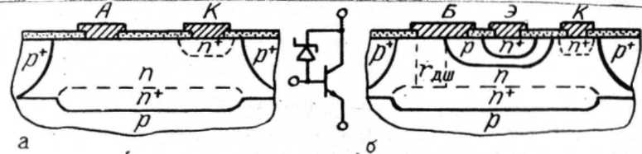

Рис.5- Структура диода Шотки (а) и транзистора с шунтирующим диодом Шотки (б)

Вольт-амперная характеристика диода Шотки имеет вид
где I_{o}=SA_{R}T²ехр (-φ_{Б}/ φ_{t}); φ_{t}=kТ/q - температурный потенциал; φ_{Б} - высота барьера контакта "металл - полупроводник"; S - площадь контакта, см²; А_{R} -постоянная Ричардсона (для кремния n-типа - равна 112 А/(см²К²); Т- температура, К.
Выбор металла для диода Шотки определяется функциональным назначением диода (шунтирующий или развязывающий) и соответствующими требованиями к прямому падению напряжения и логическому перепаду.
Значения φ_{Б} (в вольтах) для некоторых металлов контакта с кремнием n-типа: Тi - 0,5; Ni - 0.68; Ag- 0,76,Аl, C_{u} - 0.77; Pd - 0,78; Au - 0,84, Pt - 0,86.

Площадь поверхности металлического контакта долина быть оптимальной и обеспечивать одновременно малую емкость и малое последовательное сопротивление участка коллектора под контактом(r_{ш} на рис.5).
4. ОЦЕНКА ОСНОВНЫХ ПАРАМЕТРОВ БИПОЛЯРНОГО ТРАНЗИСТОРА
Нормальный коэффициент передачи тока α (в схеме с общей базой) определяется по формуле
(22)
где γ- коэффициент инжекции; æ - коэффициент переноса носителей в базе.
Коэффициент инжекции (для дрейфового транзистора) равен
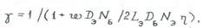⁽²³⁾
где ω - толщина активной базы, мкм; L_{э}- диффузионная длина дырок в эмиттере, мкм; D_{Э} и D_{Б} - коэффициенты диффузии неосновных носителей в эмиттере и активной базе соответственно,см²/с
( D = 0,026μ); N_{э}, N_{Б} - средняя концентрация примеси в эмиттере и активной базе соответственно, см⁻³, η=0,51n(N_{БЭ}/N_{БК})-коэффициент неоднородности активной базы; N_{БЭ} и N_{БК} - концентрация примеси на верхней и нижней границах активной базы соответственно, см⁻³.
Коэффициент переноса носителей в базе
где L_{Б} - диффузионная длина электронов в базе, мкм.
Граничная частота по коэффициенту передачи
где круговая частота ω_{α} определяется из выражения
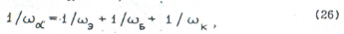
т.е. задержка сигнала транзистором складывается из времени задержки сигнала эмиттером (1/ω_{э}), времени переноса носителей в базе (1/ω_{Б}) и времени задержки сигнала коллектором (1/ω_{К}). Отдельные слагаемые выражения (26), определяется по формулам

Где - сопротивление эмиттера, Ом; 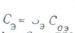 - емкость эмиттерного перехода, Ф; I_{э} - ток эмиттера, A;S_{Э} площадь перехода "эмиттер - база", см²; С_{0Э} - удельная емкость перехода "эмиттер - база", Ф/см²;
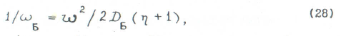
Где - коэффициент диффузии электронов в базе, см?/с (при т =300 К D_{b}= 0,026 μ_{п});
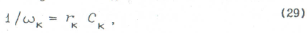
где r_{к} - сопротивление тела коллектора коллекторному току, Ом;
с_{к}= s_{к} с_{ок} - емкость перехода "база - коллектор", Ф.
При расчете r_{к} коллекторную область разбивают на участки простой конфигурации, для которых подсчитывают сопротивления (рис. 6):
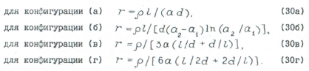
Далее находят полное сопротивление r_{к}, учитывая направления токов. Пример разбивки коллекторной области на участки (I...5)показан на рис. 6д

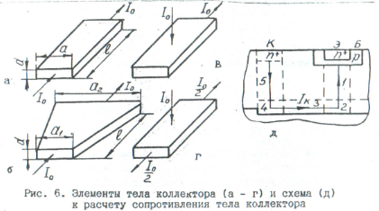

5. ОСОБЕННОСТИ СТРУКТУРНО-ТОПОЛОГИЧЕСКОГО ПРОЕКТИРОВАНИЯ
МДП-ТРАНЗИСТ0Р0В
В схемах на дополняющих МДП-транзисторах (КМДП-ИМС) необходима взаимная изоляция n- и р-канальных транзисторов. По технологическим соображениям целесообразно транзисторы с n-каналами объединять в изолирующих р-областях ("карманах"), используя в качестве общей подложки КМДП-ИМС кремний n-типа (рис. 7).
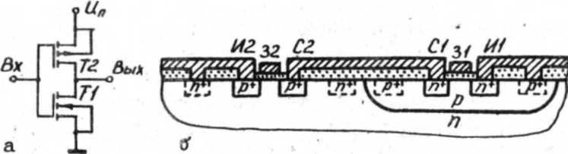
Рис. 7. Схема (а) и структура (б) инвертора на пополняющих МДП-транзисторах
Глубину областей истоков и стоков выбирают в пределах 1,5...2,5 мкм, а изолирующей р-области - 4...6 мкм. Каналоограничительные и приконтактные области должны быть технологически совместимы с областями истоков и стоков.
Концентрация примеси в областях истоков и стоков должна быть максимально возможной, обеспечивая поверхностное сопротивление n⁺-областей не выше 15 Ом и р⁺-областей не выше 50 Ом. Поверхностная концентрация примеси в р-карманах должна быть порядка 10¹⁶ см⁻³ и уточняться при расчете порогового напряжения n-канальных транзисторов. Концентрация примеси в подложке должна быть порядка 10¹⁵ см⁻³ и уточняться при расчете порогового напряжения р-канальных транзисторов.
Толщину подзатворвого диэлектрика(порядка 0,08...0,12 мкм) рассчитывают из условия электрической прочности. Пробивная напряженность поля двуокиси кремния, выращенной воздухом кислорода, Е_{пр}=5 10⁶ В/см. Напряжение пробоя должно, в 2...3 раза превышать напряжение питания.
Толщина защитного (изолирующего) окисла составляет 0,6...0,8 мкм и ограничена технологическими соображениями.
Важнейшими параметрами МДП-транзистора является пороговое напряжение U₀ и удельная крутизна ь передаточной характеристики.

Пороговое напряжение оценивают по формуле
где φ_{мп} - разность работ выхода электрона из материала затвора и из кремния, В (табл. 2); для кремниевого затвора φ_{мп}=О,В; q_{os} - плотность заряда поверхностных состояний, зависящая от кристаллографической плоскости подложки: для (III), (110), (100) соответственно 8*10⁻⁸, 3,2*10⁻⁸, 1,44*10⁻⁸ Кл/см²; φ_{F} - модуль потенциала Ферми, В: при т = 300 К φ_{F} = 0,026 In (N₀/1,38 I0^{1U}), N₀- концентрация примеси на поверхности, см; ε_{n} - относительная диэлектрическая проницаемость (для кремния ε_{n} = 11,7); с₀ ₌ - удельная емкость системы "затвор - канал"; ε_{д} и d_{д} - относительная диэлектрическая проницаемость и толщина (в см) подзатворного диэлектрика. В случае двухслойного диэлектрика при Т=300 К значения ε_{д} для различных диэлектриков следующие: Si0₂-3.9; siO - 5...6; Si₃N₄ - 7,5; al₂0₅ - 8...9. В формуле (31) знаки "+" третьего и четвертого слагаемых относятся к n-канальным транзисторам, а знаки «-» к р-канальным. В формуле не учитываются активные принеси, которые могут содержаться в подзатворном диэлектрике.
Таблица 2

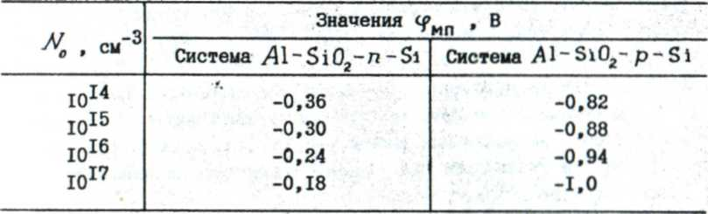
По формуле (31) оценивают также пороговое напряжение, при котором образуются паразитные каналы под металлической разводкой и защитным окислом. Если оно меньше напряжения питания, то необходимо в структуру ИКС ввести каналоограничительные области р- и n⁺-типа (рис. 7б). Последние в некоторых случаях могут быть использованы в качестве шин питания и земли.
Удельная крутизна ЦДП-транзистора определяется формулой

где b - удельная крутизна МДП-транзистора, А/В²; μ - подвижность носителей в поверхностном слое, см²/(В*с); Z и l - ширина и длина канала.
Для уменьшения остаточного напряжения открытого транзистора я увеличения логического перепада выходного сигнала необходимо стремиться к увеличению крутизны. С этой целью уменьшают длину канала l. При увеличении c_{q} и Z повышается крутизна и ухудшается быстродействие транзистора.
Минимальную длину канала из условия смыкания областей истока и стока (за счет расширения области пространственного заряда перехода "сток - подложка") определяют по формуле
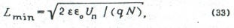
где (U_{п} - напряжение питания, В; n- концентрация примеси в подложке на уровне дна истока (стока), см⁻³.
Реальная длина канала зависит от технологических возможностей и ограничений. Из рис. 8а следует, что достижимый минимум длины зависит от минимальной длины перемычки между кромками окон под диффузию стока и истока (принимается равной а_{min} - топологической норме) и боковой диффузии У_{Б} под маскирующий окисел, которая составляет (0,75...0,85) х_{n}. Таким образом,
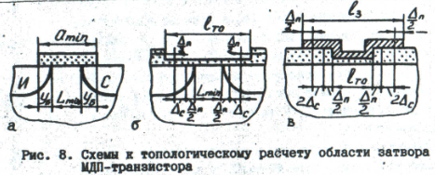

В случае ионной имплантации . Из значений L_{min}, рассчитанных по формулам (33) и (34), выбирают наибольшее.
Длина тонкого окисла l_{то} должна гарантировать перекрытие канала по всей его длине (рис. 86). Длина тонкого окисла равна

В свою очередь, длина затвора l₃ должна гарантировать перекрытие тонкого окисла по всей его длине (рис. 8в):
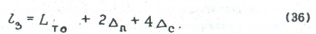
Ширину канала Z определяют из (32). Ширину тонкого окисла и затвора рассчитывают по формулам (35) и (36) с заменой L_{min} на Z.
Минимальная длина истоковой (стоковой) области может быть рассчитана по формуле 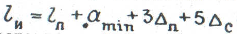. Студенту рекомендуется самостоятельно составить расчетную схему и получить на основе ее приведенную формулу. При определений минимальных размеров р-карманов нужно соблюдать те же принципы, что и в случае базовой и коллекторной областей биполярного транзистора.
Быстродействие КДЦП-ключа можно оценить длительностью фронта и среза выходного сигнала по формулам
где С₃ - емкость системы "затвор - канал".
В схемах с однотипными МДП-транзисторами (рис. 9) для повышения помехоустойчивости и быстродействия необходимо обеспечение условия
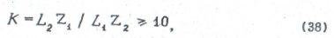
где L₁ и Z₁ - длина и ширина канала активного транзистора; L₂ и Z₂ - длина и ширина канала нагрузочного транзистора.
Исходя из условия (38),значения L_{i} и Z₁ выбирают минимально возможными, с учетом технологических ограничений, а значения L₁- также с учетом опасности смыкания промежутка "исток - сток". Ширина канала Z₁ может быть найдена исходя из заданной крутизны b₁, а длина канала L₂ - из заданного уровня помехоустойчивости (коэффициента К).
Минимизация площади, занимаемой активным и нагрузочным МДП-транзисторами, может быть достигнута при соблюдении условий
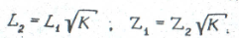⁽³⁹⁾
Для увеличения плотности компоновки сток активного и исток нагрузочного транзисторов могут быть совмещены (см. рис. 9б,в).

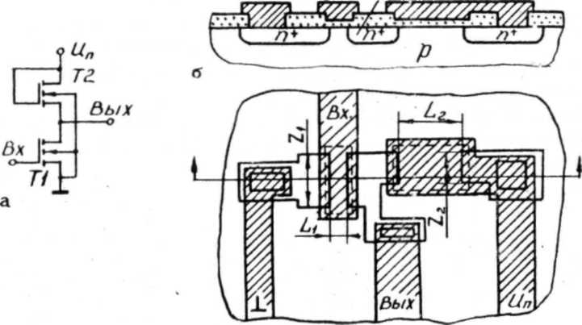
Рис. 9. Схема (а), структура (б) и топология (в)
инвертора на n-канальных МДП-транзисторах

Быстродействие ключа с однотипными транзисторами можно оценить длительностью фронта и среза выходного сигнала по формулам
где U₃ - отпирающее напряжение на затворе активного транзистора.

СПИСОК ЛИТЕРАТУРЫ
- Степаненко И.П. Основы микроэлектроники: Учебное пособие д. вузов. - М.: Сов.радио, 1980.-424 с.
- Парфенов О.Д. Расчет и конструирование интегральных резисторов Методические указания по курсовому проектированию по курсу "Микроминиатюризация электронно-вычислительных средств". - М.: Изд-во МГТУ им. Н.Э.Баумана, 1994. - 28 с.
- Парфенов О.Д. Технология микросхем: Учеб.пособие для вузов по спец. "Конструирование и производство ЭВА".-М.: Высш.шк., 1986. - 320 с.
- Коледов Л.А. Технология и конструкции микросхем, микропроцессоров и микросборок: Учебник для вузов. - М.: Радио и связь, 1989. - 400 с.

ОГЛАВЛЕНИЕ
